ВАРИАНТ№1

1. Сила тока в проводнике ….
А. Обратно пропорциональна напряжению на его концах.
Б. Больше напряжения на его концах.
В. Равна напряжению на его концах.
Г. Меньше напряжения на его концах.
Д. Прямо пропорциональна напряжению на его концах.

2. На графике представлены зависимости силы тока от напряжения для нескольких резисторов. Сопротивление какого из них самое большое?
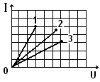
А. 1
Б. 2
В. 3
Г. Сопротивление всех резисторов
одинаковое.

3. Напряжение на концах проводника уменьшили в 2 раза, а время прохождения тока оставили без изменения. Изменилась ли сила тока в цепи?
А. Уменьшилась в 2 раза. Б. Увеличилась в 2 раза.
В. Не изменилась.

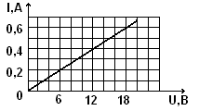
4. На рисунке изображен график зависимости силы тока от напряжения. Определите по графику силу тока при напряжении 12В.
А. 0,6А. Б. 0,5А. В. 0,4А.
Г. 0,3А. Д. 0,2А. Е. 0,1А.

5. Определите по графику, при каком напряжении сила тока равна 0,5А.
А. 18В. Б. 17В. В. 16В. Г. 15В. Д. 14В. Е. 13В.

ВАРИАНТ№2

1. Сила тока в цепи зависит ….
А. Только от свойств проводника.
Б. Только от напряжения на концах проводника.
В. От напряжения и свойств проводника.
Г. От времени, в течение которого идет ток.

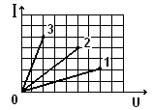
2. На графике представлена зависимость силы тока от напряжения для нескольких резисторов. Сопротивление какого из них самое малое?
А. Сопротивление всех резисторов одинаковое.
Б. 1
В. 2
Г. 3

3. Напряжение на концах проводника не изменяли, а время прохождения тока увеличили в 2 раза. Изменилась ли сила тока в цепи?
А. Уменьшилась в 2 раза. Б. Увеличилась в 2 раза.
В. Не изменилась

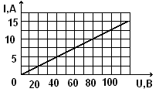
4. На рисунке изображен график зависимости силы тока от напряжения. Определите по графику силу тока при напряжении 60В.
А. 5А. Б. 10А. В. 15А.
Г. 2,5А. Д. 7,5А.

5. . Определите по графику, при каком напряжении сила тока равна 12,5А.
А. 120В. Б. 110В. В. 100В. Г. 90В. Д. 80В.

